18.05.2026 | 19:30 Uhr  Lectio Divina – Gemeinsam Bibel lesen  Seminare & Workshops  Kostenfrei  Was ist Lectio Divina?„Lectio Divina“ bedeutet wörtlich „göttliche Lesung“. Biblische Texte werden langsam und aufmerksam gelesen, um Gottes Wort persönlich und gemeinsam auf uns wirken zu lassen.  Wer ist eingeladen?Alle, die Lust haben, die Bibel neu zu entdecken – wer gerade da ist und neugierig.  Wo treffen wir uns?Im Hofcafé.  Wann?Jeden 3. Montag im Monat um 19:30 Uhr  Voraussetzungen:Nur eines ist nötig: Lust auf die Texte der Bibel.  Thema:Wir wollen Jesus im Johannes-Evangelium, dem Evangelium der Dialoge, begegnen.  Leitung: Sr. Hege |  | 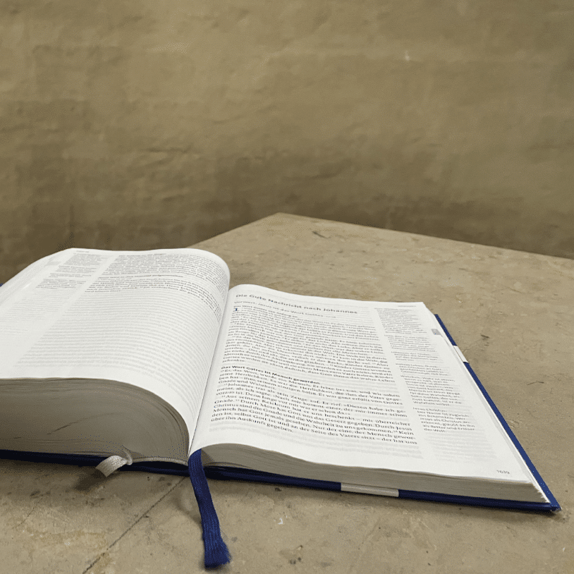  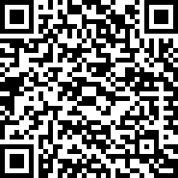  Hier anmelden

